Pismeni ispit iz Energetske elektrotehnike
08.09.2005.

Prezime i ime: A BODOVI B BODOVI UKUPNO

Matični broj :

- Ravni vodič duljine 0.5 m i mase 1 kg se nalazi na vertikalnim tračnicama prema slici. Na vodiču se nalazi teret mase 2 kg. Vodič i tračnice su smješteni u homogenom magnetskom polju indukcije 0.4 T. Ukupni otpor kruga iznosi 0.1 Ω i pretpostavlja se konstantnim. Sila trenja iznosi 5 N i pretpostavlja se da nije ovisna o brzini vrtnje. Vodič se giba konstantnom brzinom.
- Ako je napon izvora U=12 V, kojom brzinom i u kojem smjeru se giba vodič?  - Koliku snagu daje izvor?  Napomena: Ubrzanje slobodnog pada iznosi 9.81 m/s².  a) Vodič se giba prema dolje.  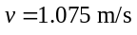  b) 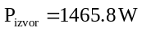 | 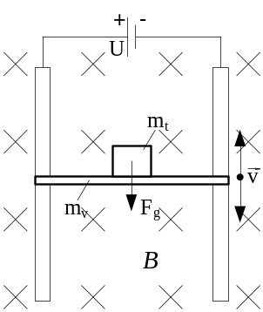

- Gubici zbog vrtložnih struja izmjereni u željeznoj jezgri energetskog transformatora iznose 1,2 kW pri nazivnom naponu 10 kV, 50 Hz. Kolike bi gubitke izmjerili (približno) pri naponu 6 kV, frekvencije 60 Hz?

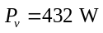

- Trofazni asinkroni kavezni motor ima na natpisnoj pločici nazivne podatke: 660 V, 50 Hz, 20 kW, cos ϕ = 0.9, η = 0.9, brzina vrtnje 2940 r/min, spoj namota u zvijezdu.
- Za koliku struju treba dimenzionirati namot jedne faze statora?
- Na koliki bi napon nepromijenjene frekvencije smjeli priključiti taj motor ako mu statorski namot prespojimo iz zvijezde u trokut?
- Koliko bi iznosila nazivna snaga motora prespojenog prema b)?

a) 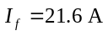
b) 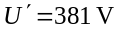
c) 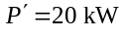

- Trofazni 2-polni sinkroni turbogenerator koji radi na krutoj mreži ima nazivne podatke: 30 MVA, 10 kV, 50 Hz, cosϕ=0,8. Sinkrona reaktancija generatora iznosi 6 Ω po fazi. Pri nazivnom opterećenju generatora turbina na osovini daje snagu 24,5 MW.
- Skicirajte fazorsko-vektorski dijagram za nazivnu radnu točku.
- Izračunajte prividni inducirani napon E₀ za nazivnu radnu točku (u Voltima ili jediničnim vrijednostima)
- S kojim faktorom snage će generator raditi ako je struja armature 80 % nazivne, a uzbudna struja je jednaka 80 % uzbude za nazivnu radnu točku?

a)  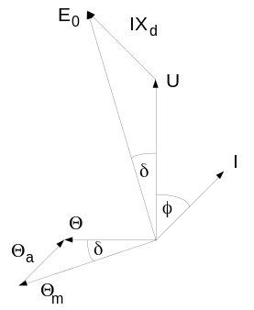 | b) 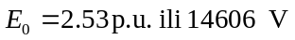  c) 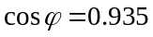

- Jednofazni punovalni tiristorski ispravljač priključen je na krutu mrežu napona 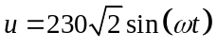 [V]. Na ispravljač je priključeno trošilo kojem je omski otpor R=5 Ω. Kut upravljanja tiristorima je α=π/4.
- Skicirajte shemu spoja i valni oblik napona na trošilu.
- Izračunajte efektivnu vrijednost napona na trošilu.
- Koliki bi trebao biti kut upravljanja da srednja vrijednost napona na trošilu bude 180 V?

a) 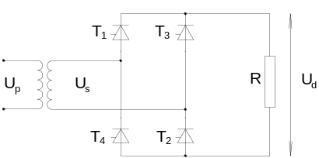  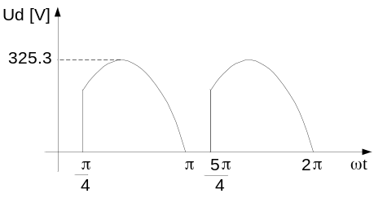 | b) 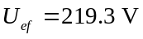  c) 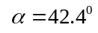

- Kolika je minimalno potrebna snaga za pogon pumpe (ulazni otvor promjera 0,2 m i izlazni otvor promjera 0,12 m) koja ostvaruje maseni protoka vode od 200 kg/s i povećava tlak vode na izlazu za 4 MPa, uz konstantan specifični volumen 0,001 m3/kg?

P = - 827 kW

- Koliko iznosi maksimalna moguća snaga toplinskog stroja koji bi koristio energiju izvora tople vode masenog protoka 2,5 kg/s i temperature 97°C uz temperaturu okolice od 17°C? Čime je ograničen maksimum iskoristive unutrašnje kaloričke energije?

P= 181 kW

- Koliko specifične topline se dovodi generatoru pare u Rankienovom kružnom procesu koji ima termički stupanj djelovanja 35%, entalpiju na ulazu u generator pare 145 kJ/kg, entalpiju na izlazu iz turbine 2,2 MJ/kg i rad pojne pumpe 10 kJ/kg?

q_{generatoa.pare} = 3,18 MJ/kg

- Odrediti potreban instalirani protok za protočnu hidroelektranu (aktivna visina 20 m, ukupni stupanj djelovanja 85%) da bi faktor opterećenja (kapaciteta) iznosio 90%. Vjerojatnosna krivulja protoka ima oblik Q(t) = 300–25*t [m3/s] (t u mjesecima).

Q_{i} = 60 m³/s

- Nacrtati dnevni dijagram trajanja opterećenja, aproksimiran s tri pravca, tako da je suma koeficijenata α i β jednaka 2, konstantna snaga iznosi 1 GW, ukupna energija 44 GWh i trajanje konstantnog opterećenja 4 h.
.
